BAB III
ANALISIS DAN PERANCANGAN

Analisis

Identifikasi Masalah
Kebutuhan akses internet untuk masyarakat diwilayah Rt.04 Rw.07 Desa Landungsari sangat tinggi akan tetapi pembelian kuota internet untuk memenuhi kebutuhan akses internet setiap bulan selalu menghabiskan banyak biaya. Jika melihat harga kuota internet sekarang rata-rata berkisar diharga Rp.50.000 akan mendapatkan kuota sebesar 5Gb dengan masa aktif satu bulan, pada kenyataanya untuk penggunaan kuota tersebut hanya dalam waktu satu minggu sudah habis bahkan sebelum satu minggu sudah habis, jadi dalam waktu satu bulan bisa melakukan pembelian kuota internet sampai 4 kali bahkan bisa lebih dan itu memakan banyak pengeluaran dalam satu bulan. Untuk mengurangi masalah biaya yang tinggi dari pembelian kuota internet setiap bulan maka dibuatlah sebuah rancangan wifi rtrw net yang dapat membantu permasalahan yang sudah disebutkan diatas.

Pemecahan Masalah
Berdasarkan masalah yang sudah disebutkan di atas, maka dibangunkan sebuah jaringan WiFi Rt Rw Net yang menggunakan mikrotik untuk tata kelola jaringannya sehingga jaringan WiFi Rt Rw Net dapat digunakan oleh masyarakat di Rt.04 Rw.07 Desa Landungsari dengan biaya pemakaian WiFi Rt Rw Net yang terjangkau.

Perancangan

Perancangan Proses Bisnis
Dalam Peracangan Proses Bisnis ini penulis akan membuat tabel anggaran dan pendapatan untuk membantu proses bisnis dari membangun Jaringan WiFi Rt Rw net, sebagai berikut:
Tabel 3. 1 Anggaran / Modal Investasi Awal
No | Jenis Peralatan | Jumlah Unit | Harga Satuan | Total
1. | Acces Point WiFi TP-Link WR804N | 1 unit | Rp.100.000 | Rp.100.000
2. | Router Mikrotik RB-750 | 1 unit | Rp.650.000 | Rp.650.000
3. | Kapet Utp Cat5 200M | 200 meter | Rp.1000/Meter | Rp.200.000
4. | Connertor RJ-45 | 1 Box | Rp.20.000 | Rp.20.000
 |  |  |  | Rp. 970.000

- Anggaran Operasional
Anggaran operasional pada 1 bulan awal menggunakan layanan ISP Upto 50Mbps dengan jumlah user 20 orang
Tabel 3. 2 Anggaran Operasional
No | Jenis Peralatan | Jumlah Unit | Harga Satuan | Total
1. | Layanan ISP upto 50Mbps | 1 | Rp.550.000 | Rp.550.000
2. | Listrik | 1 | Rp.25.000 | Rp.25.000
3. | Biaya Lain-lain | 1 | Rp.25.000 | Rp.25.000
NB: biaya lain–lain yakni seperti pemeliharaan |  |  |  | Rp.600.000

- Pendapatan Perbulan
pendapatan berbulan = biaya berlangganan perbulan x jumlah user
Misalkan menjual Voucher Jaringan Wifi Rt Rw Net paket (Upto 3Mbps Unlimited Kuota)
Seharga Rp.50.000 dan mampu melayani 20 user perbulan maka pendapatan perbulan yaitu:
= 50.000 x 20 user
= 1.000.000

- Laba Bersih
Laba bersih = pendapatan perbulan – Anggaran Operasional
Laba bersih 1 bulan awal (jumlah user 20, dan menggunakan layanan ISP upto 50Mbps beserta biaya lainya seharga Rp. 600.000).
= Rp. 1.000.000 – Rp. 600.000
= Rp. 400.000
      - BEP (Break Even Point)
BEP atau Break Even Poin merupakan titik dimana pendapatan dari usaha sama dengan modal yang dikeluarkan, tidak terjadi kerugian atau keuntungan. BEP bisa disebut juga balik modal.

BEP = $\frac{Investasi awal}{Laba Bersi}$
BEP dengan 20 user dan menggunakan layanan ISP up to 50Mbps beserta biaya lainya seharga Rp. 600.000. Harga paketan Rp.50.000/bulan dengan kecepatan up to 3Mbps/user
BEP = $\frac{RP. 970.000}{Rp. 400.000}$
BEP perbulan = 2,5 Bulan
Jadi, BEP atau pembelian modal akan terjadi apabila jumlah user berkisar 20 user yakni 2,5 bulan

Perancangan Jaringan
Dalam perancangan ini penulis membuat rancangan yang nantinya dapat membantu untuk membangun tata kelola jaringan WiFi Rt Rw Net, sebagai berikut.
- Lokasi Perancangan
Lokasi perancangan ini dilakukan di Rt.04 Rw.07 Dusun Klandungan Desa Landungsari dan untuk mementukan titik lokasi dari pemasangan access point nya berada di area yang luas seperti halaman rumah atau pos kamling yang berada di wilayah tersebut agar cangkupan sinyal dari access point bisa maksimal. Tampilan peta lokasinya sebagai berikut.
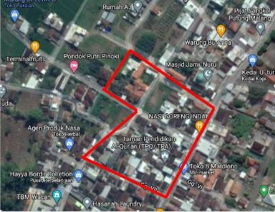
Gambar 3. 1 Lokasi Perancangan Jaringan Wifi

- Perangkat Keras
Dalam pembangunan jaringan wifi rt/rw net yang bersifat outdoor, maka diperlukan sebuah hardware jaringan yang khusus untuk area outdoor agar lebih tahan dari faktor yang mempengaruhi gangguan sinyal access point seperti cuaca atau banggunan. akan tetapi penulis menggunakan hardware jaringan indoor karena di wilayah tersebut masih minim penggunaan jaringan wifi dan kemungkinan terjadi gangguan sinyal dari tabrakan frekuensi masih rendah. Berikut hardware yang digunakan dalam membangun jaringan rt/rw net seperti Acces Point WiFi TP-Link WR804N, Router Mikrotik RB-750 dan kabel UTP Cat5e 200M dengan spesifikasi berikut.
Tabel 3. 3 Spesifikasi Access Point Wifi TP-Link WR804N
Interface | 4 10/100Mbps LAN PORTS  1 10/100Mbps WAN PORT
Wireless Standards | IEEE 802.11n, IEEE 802.11g, IEEE 802.11b
Frequency | 2.4 - 2.4835GHz
Signal Rate | 11n: Up to 300Mbps(dynamic)  11g: Up to 54Mbps(dynamic)  11b: Up to 11Mbps(dynamic)

Tabel 3. 4 Spesifikasi Router Mikrotik RB-750
CPU | AR7241 400MHZ
Main Storage | 64 MB
RAM | 32 MB
LAN Port | 5
Operating System | Router OS
RouterOS License | Level 4

Spesifikasi Kabel UTP Cat5e
Kabel Cat5e memiliki kecepatan transfer rate data 350 Mhz atau setara dengan 1Gbit/s.

- Perangkat Lunak
Perangkat lunak yang digunakan untuk membangun jaringan wifi yaitu software Winbox v2.2.16 yang sesuai dengan versi dari perangkat mikrotik routernya. Software Winbox ini digunakan untuk mengkonfigurasi dan mengelola jaringan wifi rt/rw net yang akan dibuat.

- Internet
Penggunaan Internet untuk membangun jaringan wifi rt/rw net menggunakan layanan ISP upto 50Mbps yang nanti akan digunakan untuk memenuhi kebutuhan dari penggunaan user sesuai dengan paket voucher yang di gunakan seperti 1Mbps, 2Mbps, 3 Mbps dan 5 Mbps.

- Rancangan Jaringan
Dalam sebuah rancangan jaringan wifi akan dibuat sebuah manajemen untuk penggelolaan wifi tersebut melalui sebuah router mikrotik sebagai server pengelolanya. Sedangan untuk perangkat access point digunakan sebagai penghantar koneksi kepada klien. Pada bagian layanan mikrotik router terdapat beberapa paket yang akan digunakan meliputi NAT, Adresses, DHCP Server, Hotspot, Queue, RADIUS, User manager. ip address klien akan di setting secara DHCP agar mudah penyebaran ip klienya. Jaringan internet dari ISP akan dihubungkan ke router mikrotik melalui ethernet-0, kemudian ip local pada ethernet-1 akan di fungsikan NAT agar ip local dapat terbuhung ke ip public dari ISP. Kemudian untuk perangkat access point akan hubugkan ke ethernet-1 pada router mikrotik agar terhubung dengan jaringan internet dari ISP. Dengan perancangan ini maka jaringan wifi RtRw Net dapat dan siap digunakan oleh klien.
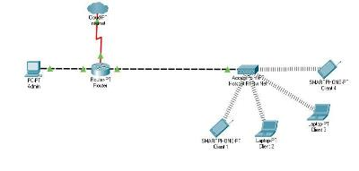
Gambar 3. 2 Rancangan Jaringan Wifi Rt/Rw Net

Perancangan Sistem
Pada perancangan sistem ini peneliti menggunakan beberapa model visual yang nantinya dapat membantu membangun suatu aplikasi, sebagai berikut.
      - Use Case Diagram
Berikut ini use case diagram yang digunakan peneliti untuk membuat aplikasi, sebagai berikut.
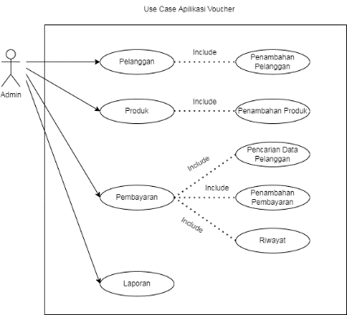
Gambar 3. 3 Use Case Diagram Aplikasi Pembayaran

      - Activity Diagram
Berikut ini activity diagram yang menggambarkan bentuk visual yang berisikan aktivitas dan tindakan
- Activity Diagram Pelanggan
Activitas ini dimana admin dapat menampilkan data pelanggan dan menambah data pelanggan
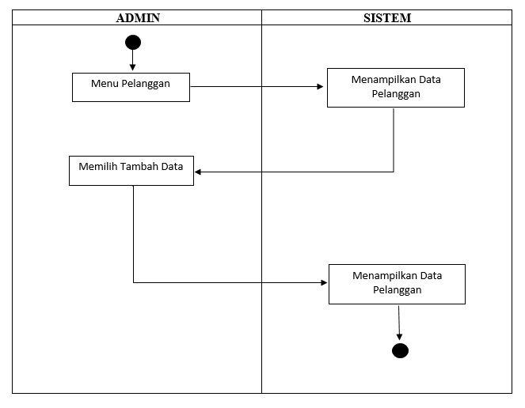
Gambar 3. 4 Activity Diagram Pelanggan

- Activity Diagram Produk
Activitas ini dimana admin dapat menampilkan data produk dan menambah data produk
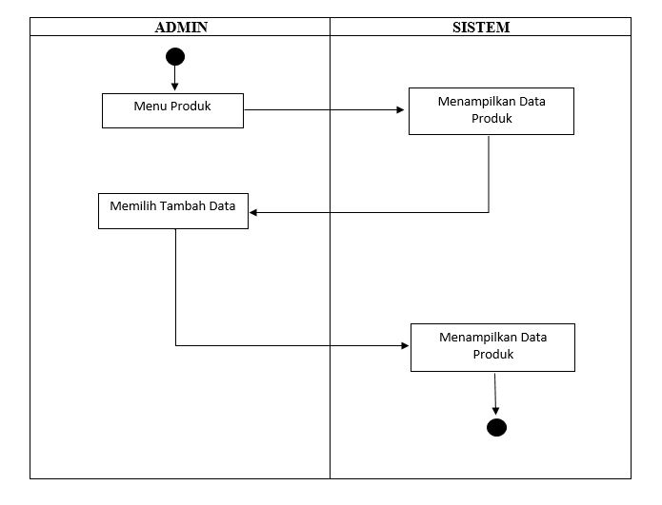
Gambar 3. 5 Activity Diagram Produk

- Activity Diagram Pembayaran
Activitas ini dimana admin dapat menampilkan data pembayaran dan menambah data pembayaran
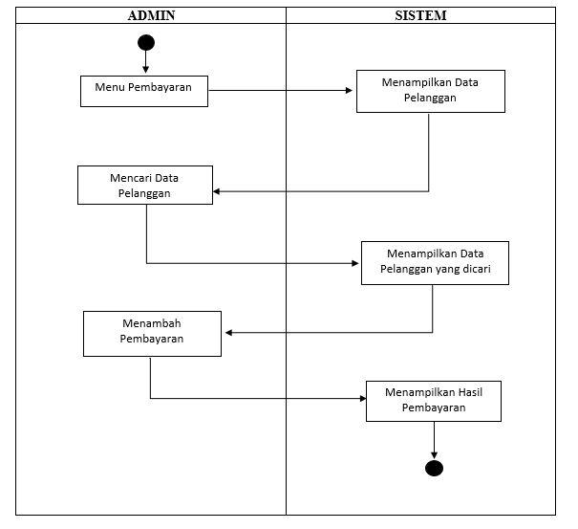
Gambar 3. 6 Activity Diagram Pembayaran

- Activity Diagram Laporan
Aktivitas ini dimana admin dapat menampilkan data Laporan Pembayaran
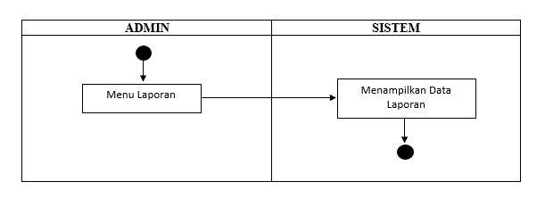
Gambar 3. 7 Activity Diagram Laporan

      - Sequence Diagram
Sequence Diagram digunakan untuk menggambarkan kolaborasi dinamis antara sejumlah objek. Kegunaanya dari Sequence Diagram adalah untuk menunjukan rangkaian pesan yang akan dikirim antara objek juga interaksi antara objek
- Sequence Diagram Pelanggan
Sequence diagram ini dimana admin menampilkan data pelanggan dan menambah data pelanggan
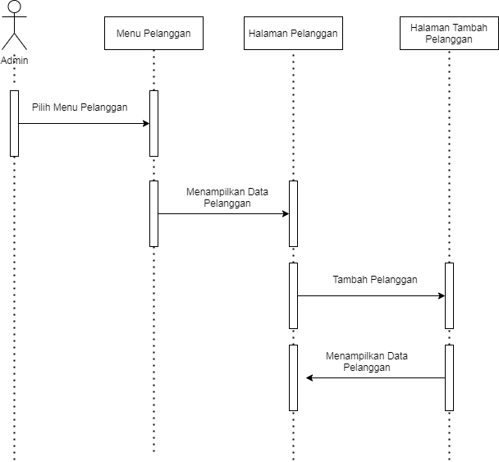
Gambar 3. 8 Squence Diagram Pelanggan

- Sequence Diagram Produk
Sequence diagram ini dimana admin menampilkan data produk dan menambah data produk
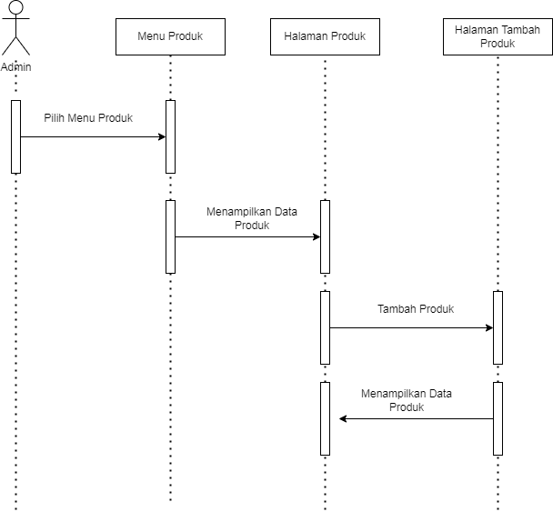
Gambar 3. 9 Squence Diagram Produk

- Sequence Diagram Pembayaran
Sequence diagram ini dimana admin menampilkan data pembayaran dan menambah data pembayaran
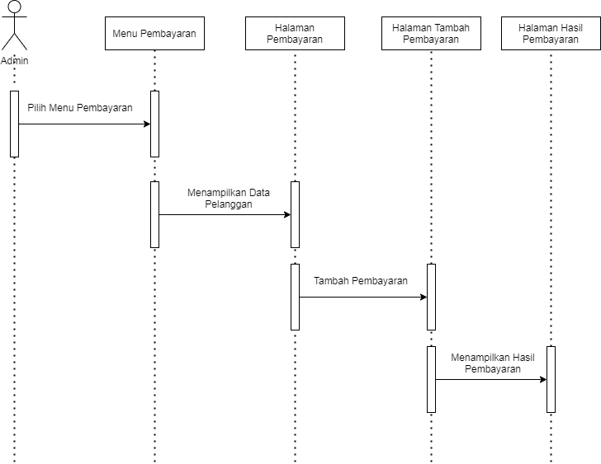
Gambar 3. 10 Squence Diagram Pembayaran

- Sequence Diagram Laporan
Sequence diagram ini dimana admin menampilkan data Laporan Pembayaran
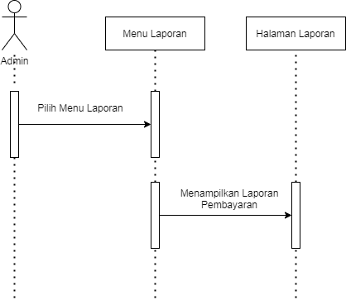
Gambar 3. 11 Sequence Diagram Laporan

Perancangan Database
Dalam tahapan ini akan memberikan penjelasan tentang perancangan database beserta tabel dari aplikasi ini yang akan dibangun. Dalam pemodelan perancangan database menggunakan Entity Relationship Diagram atau sering disebut ERD.
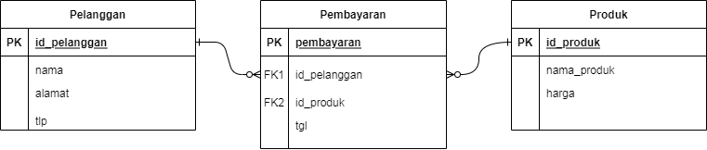
Gambar 3. 12 Perancangan Database

Perancangan User Interface
Pada perancangan user interface ini dibuat beberapa yang akan diimplementasikan kedalam pembangunan infrastruktur jaringan.
      - User Interface Voucher WiFi
Pada user interface ini dibuat design voucher WiFi Rt Rw Net, sebagai berikut.
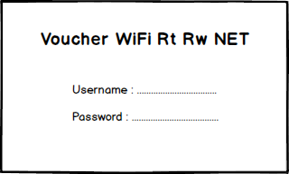
Gambar 3. 13 User Interface Voucher Wifi

      - User Interface Halaman Login WiFi
Pada perancangan user interface ini dibuat halaman login untuk akses internet Rt Rw Net, sebagai berikut.
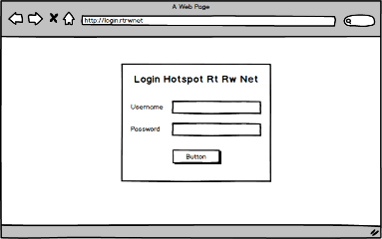
Gambar 3. 14 Tampilan Halaman Login Hotspot Rt/Rw Net

      - User Interface Halaman Status Pemakaian WiFi
Pada perancangan user interface ini dibuat halaman status pemakaian WiFi Rt Rw Net, sebagai berikut.
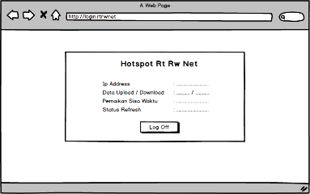
Gambar 3. 15 Tampilan Halaman Status Hotspot Rt/Rw Net

      - User Interface Halaman Pelanggan
Pada perancangan user interface ini dibuat halaman pelanggan, sebagai berikut.
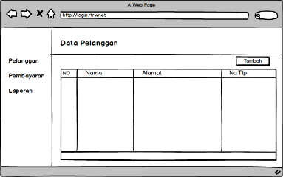
Gambar 3. 16 User Interface Halaman Pelanggan

      - User Interface Halaman Tambah Pelanggan
Pada perancangan user interface ini dibuat halaman tambah pelanggan, sebagai berikut.
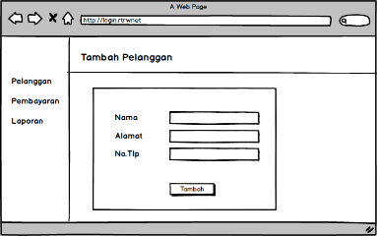
Gambar 3. 17 User Interface Halaman Tambah Pelanggan

      - User Interface Halaman Pembayaran
Pada perancangan user interface ini dibuat halaman Pembayaran, sebagai berikut.
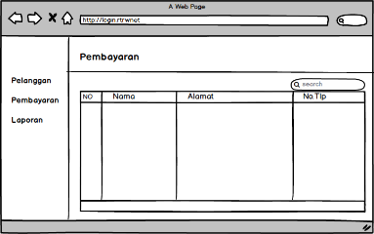
Gambar 3. 18 User Interface Halaman Pembayaran

      - User Interface Halaman Tambah Pembayaran
Pada perancangan user interface ini dibuat halaman tambah pembayaran, sebagai berikut.
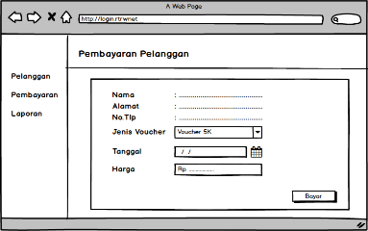
Gambar 3. 19 User Interface Halaman Tambah Pembayaran

      - User Interface Halaman Laporan Pembayaran
Pada perancangan user interface ini dibuat halaman Laporan Pembayaran, sebagai berikut.
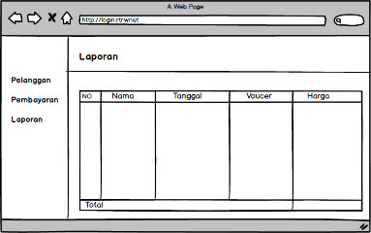
Gambar 3. 20 User Interface Halaman Laporan Pembayaran

Perancangan Pengujian
Rancangan pengujian ini peneliti lakukan menggunakan Blackbox yaitu proses pengujian berdasarkan keberhasilan penggunaan jaringan Wifi serta data inputan dan outputan yang dihasilkan oleh apilikasi, dimana untuk memastikan komponen berjalan dengan lancar. Pengujian dilakukan untuk menguji jaringan wifi yang telah dibangun seperti login akses jaringan wifi dan logout akses jaringan wifi dan untuk apilikasi menguji fitur CRUD menu Pelanggan,Produk dan pembayaran serta hasil laporan pembayaran.

